klo 12 lounas matkalla, Ullan Pakari

klo 14.00 **Helppo ero – kuinka päästä eroon ihan kaikesta**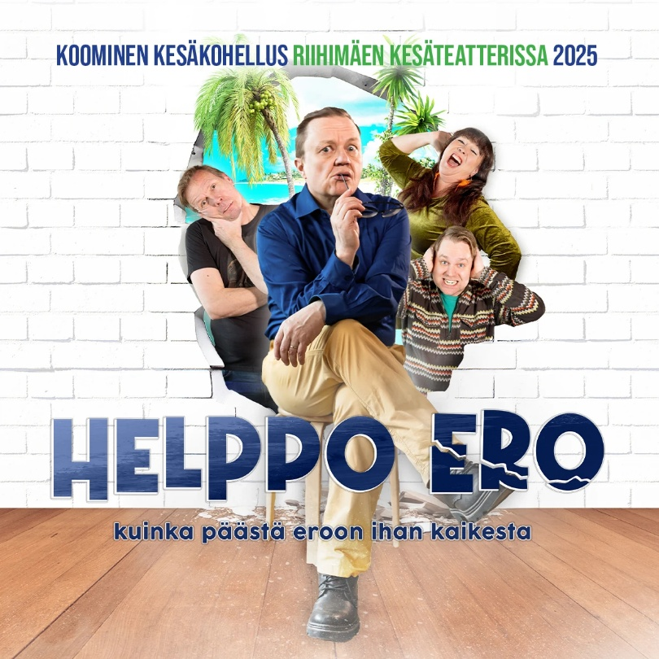

*Helppo ero* on näytelmä Mika Laaksosta (**Mika Nuojua**), ammattitaitoisesta eroterapeutista, jolla on kuitenkin yksi perustavanlaatuinen ongelma. Vaikka hän auttaa työkseen ihmisiä pääsemään eroon, jos jonkinmoisista asioista, Mika itse ei tunnu pääsevän eroon yhtään mistään. Arkeensa leipiintynyt terapeutti päättää kuitenkin ottaa itseään niskasta kiinni ja hankkiutua kerralla eroon aivan kaikesta!

Komediallisia elkeitä on luvassa myös käytännön tasolla, kun vain neljä näyttelijää ottavat haltuun näytelmän kaikki yli kolmekymmentä roolia. Jotta moisesta urakasta selvitään kunnialla, on koossa todellinen suomalaisen komedian kärkikvartetti: **Mika Nuojua**, **Jukka Rasila**, **Pauliina Hukkanen** ja **Joonas Kääriäinen**.

Luvassa on siis kesäkomedia, joka ei säästele katsojan nauruhermoja!

**Rooleissa** Pauliina Hukkanen, Joonas Kääriäinen, Mika Nuojua, Jukka Rasila

**Tekijät** Käsikirjoitus Satu Rasila, Mikko Kouki, Arto Valkama

Ohjaus Pekka Laasonen Lavastussuunnittelu Ami Laukkanen

Pukusuunnittelu Satu Vihavainen Tarpeisto Mari Heinonen

Äänisuunnittelu Leevi Heinonen Tuotanto Mikkelin Teatteri

Teoksen esitysoikeuksia valvoo Agency North Oy

5.6.–9.8.2025

Esityksen kesto n. 2 h (sis. väliajan, arvio)

**n. klo 17.30 ollaan taas kotona**